РОССИЙСКАЯ ФЕДЕРАЦИЯ
КРАСНОЯРСКИЙ КРАЙ
ШУШЕНСКИЙ РАЙОН
АДМИНИСТРАЦИЯ СИНЕБОРСКОГО СЕЛЬСОВЕТА

ПОСТАНОВЛЕНИЕ

23.06.2025 г. № 59
п. Синеборск

О признании утратившим силу
Постановления Синеборского сельсовета
№ 20 от 11.03.2025 г. «Об утверждении
административного регламента
по предоставлению муниципальной услуги
«Выдача выписки из похозяйственной книги»
на территории МО«Синеборский сельсовет»»

В соответствии с Федеральным законом Российской Федерации от 06.10.2003 № 131-ФЗ «Об общих принципах организации местного самоуправления в Российской Федерации», Федеральным законом Российской Федерации от 27.07.2010 № 210-ФЗ «Об организации предоставления государственных и муниципальных услуг», Приказом Министерства сельского хозяйства РФ от 27.09.2022 № 629 «Об утверждении формы и порядка ведения похозяйственных книг», руководствуясь Уставом Синеборского сельсовета,

ПОСТАНОВЛЯЮ:
1.Признать утратившим силу Постановление Синеборского сельсовета от 11.03.2025 №20 «Об утверждении административного регламента по предоставлению муниципальной услуги «Выдача выписки из похозяйственной книги» на территории МО«Синеборский сельсовет».
3. Опубликовать постановление в газете «Ведомости» Синеборского сельсовета» и на официальном сайте администрации https://sineborskij-r04.gosweb.gosuslugi.ru/.
4. Настоящее постановление вступает в силу со дня его опубликования.
5. Контроль за исполнением настоящего постановления оставляю за собой.

Глава
Синеборского сельсовета А.С. Караваев

РОССИЙСКАЯ ФЕДЕРАЦИЯ
КРАСНОЯРСКИЙ КРАЙ
ШУШЕНСКИЙ РАЙОН
АДМИНИСТРАЦИЯ СИНЕБОРСКОГО СЕЛЬСОВЕТА

ПОСТАНОВЛЕНИЕ

23.06.2025г. № 60
п. Синеборск

О признании утратившим силу
Постановления Синеборского
сельсовета от 11.03.2025 г. № 21
«Об утверждении Административного
регламента о подготовке и выдаче разрешений
на строительство, реконструкцию,
капитальный ремонт объектов
капитального строительства, а также
на ввод объекта в эксплуатацию»

В соответствии с Федеральным законом от 06.10.2003 №131-ФЗ «Об общих принципах организации местного самоуправления в Российской Федерации», Градостроительным кодексом Российской Федерации, Федеральным законом от 27.07.2010 г. № 210-ФЗ «Об организации предоставления государственных и муниципальных услуг», руководствуясь Уставом Синеборского сельсовета,

ПОСТАНОВЛЯЮ:
- Признать утратившим силу Постановление Синеборского сельсовета от 11.03.2025 г. № 21 «Об утверждении Административного регламента о подготовке и выдаче разрешений на строительство, реконструкцию, капитальный ремонт объектов капитального строительства, а также на ввод объекта в эксплуатацию».
- Опубликовать постановление в газете «Ведомости» Синеборского сельсовета» и на официальном сайте администрации https://sineborskij-r04.gosweb.gosuslugi.ru/.
- Контроль за исполнением настоящего постановления оставляю за собой.
- Настоящее постановление вступает в силу со дня его опубликования.

Глава
Синеборского сельсовета А.С. Караваев

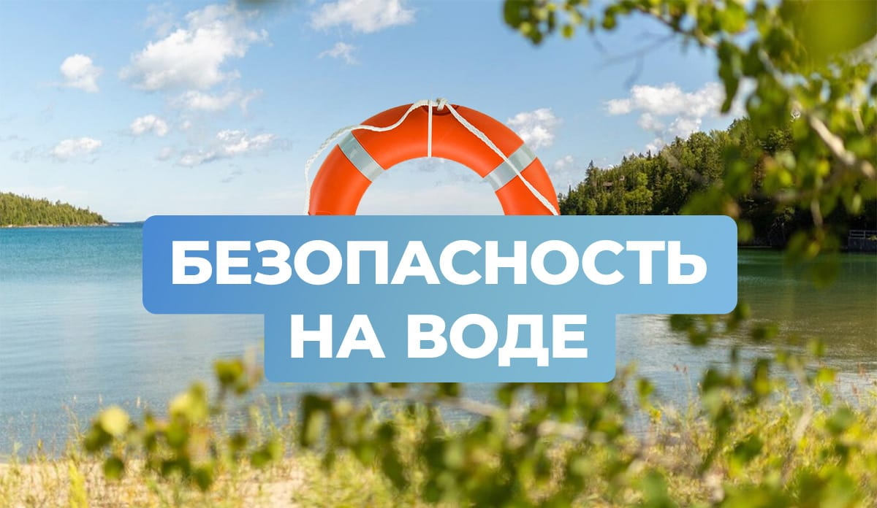

Чтобы летний отдых на водоёмах был безопасным, МЧС России по Красноярскому краю рекомендует соблюдать правила безопасности:
- Купайтесь на оборудованных пляжах: там дежурят спасатели.
- Плавать лучше до полудня или в вечернее время, когда солнце уже печёт не так сильно.
- Продолжительность купания – не более 30 минут, при невысокой температуре воды – не более 5-6 минут.
Нельзя:
- купаться в состоянии алкогольного опьянения
- нырять с мостов и причалов
- заплывать далеко
- оставлять детей без присмотра у воды
- подплывать к лодкам и катерам
Объясните детям, что нельзя толкать других в воду, хватать друг друга за ноги или руки и тянуть, даже в процессе игры.
Помните:
нарукавники, круги и надувные матрасы не гарантируют безопасность на воде!
Купаться в неизвестных водоёмах опасно!
Если возле водоёма стоит знак, запрещающий купание, не пренебрегайте этим правилом. При чрезвычайных ситуациях звоните в единую службу спасения по телефону «112». Оперативную информацию о ЧС и неблагоприятных метеоусловиях смотрите в мобильном приложении 112 Красноярского края.

